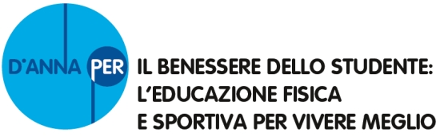

Padova – giovedì 10 febbraio 2011
Hotel Sheraton Padova - corso Argentina, 5
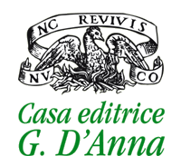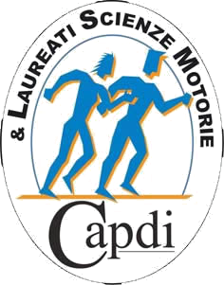

Ore 8.30 Registrazioni e accreditamenti dei partecipanti

Ore 9.00 Saluti: UST di Padova – Coni Presidente provinciale - ANP (Associazione Nazionale Dirigenti e Alte professionalità della scuola) – Capdi & LSM – Casa editrice G. D’Anna

1ª Sessione Le riforme scolastiche e l’Educazione fisica
Coordina: Livia Brienza (Vicepresidente Capdi & LSM)

Ore 9.20 Autonomia, riforme e professionalità del docente per la promozione del benessere dello studente – Licia Cianfriglia (Vicepresidente ANP)

Ore 9.40 L’Educazione fisica e sportiva in Europa – Luca Eid (ricercatore ANSAS ex IRRE Lombardia, referente italiano presso l’EUPEA)

Ore 10.00 L’Educazione fisica in Italia dopo la Riforma Gelmini – Flavio Cucco (Presidente Capdi & LSM)

Ore 10.30 Coffee-break

Ore 10.40 L’Educazione fisica che vogliamo: la valutazione per competenze - Il Giornale del docente di EF – Lucia Innocente (insegnante di EF, referente naz. del Progetto «L’Educaz. fisica che vogliamo»)

Ore 11.20 L’Educazione fisica e sportiva: aspetti didattico-metodologici – Laura Bortoli (docente presso la Facoltà di Scienze Motorie all’Università di Chieti)

Ore 12.00 Didattica e multimedialità: insegnare l’EF con le LIM – Massimiliano Andreoletti (esperto in tecnologie della didattica, Docente di Metodi e Tecniche del Gioco e dell’Animazione, Università Cattolica del Sacro Cuore)

Ore 12.30 Interventi e discussione

Ore 12.50 Buffet per i partecipanti

2ª Sessione La scuola e il benessere dello studente
Coordina: Claudio Dalla Palma (coordinatore EFS Belluno)

Ore 14.00 Lo sport a scuola: normative e situazione attuale – Renato Del Torchio (coordinatore EFS Padova, presidente ANCEFS)

Ore 14.30 Lo sport tra scuola e territorio: un percorso possibile – Salvatore Conte (insegnante di Educazione Fisica, esperto in management dello sport)

Ore 15.00 APA – Linee guida per l’EF adattata in ambito scolastico – Stefania Cazzoli: (insegnante EF/APA, Ufficio Scolastico Territoriale Torino)

Ore 16.00 Interventi e discussione

Ore 16.30 Consegna attestati di partecipazione

La Capdi & LSM è Ente Qualificato per la formazione del personale della scuola (decreto MPI 26 luglio 2007). Le iniziative di formazione organizzate dalla Capdi & LSM rientrano nella normativa (DM n° 90 del 1/12/2003) e danno diritto «all’esonero dal servizio del personale della scuola» che vi partecipi, nei limiti previsti dalla normativa vigente: art 64 del CCNL «5 giorni con esonero dal servizio e con sostituzione ai sensi della normativa sulle supplenze brevi».

